国泰新点软件股份有限公司

地址：江苏省张家港市江帆路8号（http://www.epoint.com.cn）



**工程建设全流程电子化**

**投标人操作手册**

**目录**

一、 系统前期准备 2

1.1、 驱动安装说明 2

1.1.1、 安装驱动程序 2

1.2、 检测工具 4

1.2.1、 启动检测工具 4

1.2.2、 系统检测 5

1.2.3、 控件检测 5

1.2.4、 证书检测 6

1.2.5、 签章检测 6

1.3、 浏览器配置 7

1.3.1、 Internet选项 7

1.3.2、 关闭拦截工具 10

二、 网上电子开评标 11

2.1、 招标文件领取 11

2.2、 答疑澄清文件领取 13

2.3、 制作投标文件 14

2.4、 上传投标文件 24

1. **系统前期准备**
   1. **驱动安装说明**
      1. **安装驱动程序**

1、双击安装程序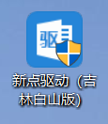，进入安装页面。

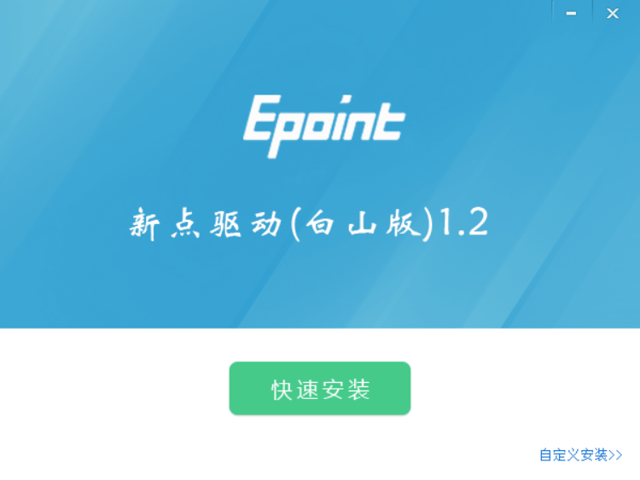

注：在安装驱动之前，请确保所有浏览器均已关闭。

2、选中协议，点击“自定义安装”，打开安装目录位置。

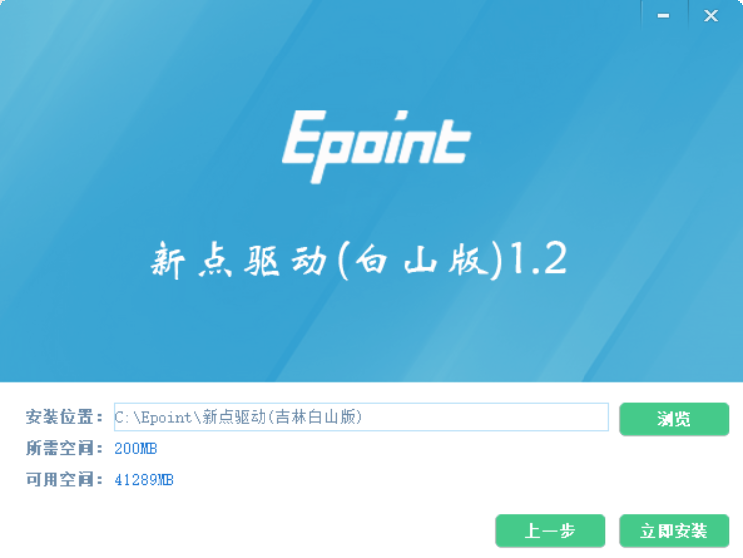

如果不点击“自定义安装”，点击“快速安装”按钮，则直接开始安装驱动，安装位置默认。

3、选择需要安装的目录，点击“立即安装”按钮，开始安装驱动。

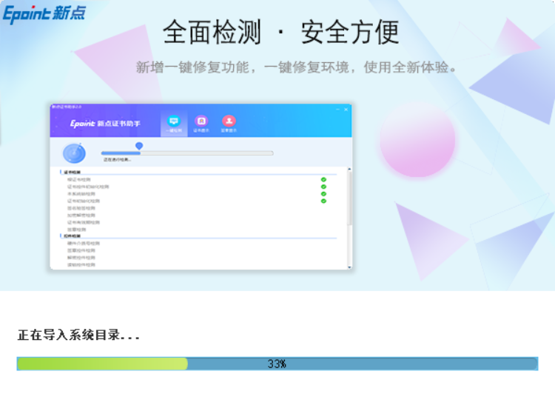

4、驱动安装完成后，打开完成界面。

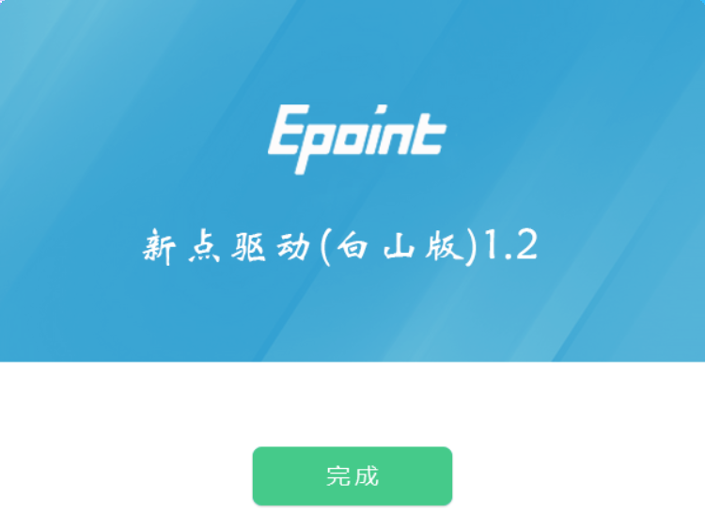

5、点击“完成”按钮，驱动安装成功，桌面显示图标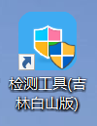。

* 1. **检测工具**
     1. **启动检测工具**

用户可以点击桌面上的新点检测工具图标来启动检测工具。

* + 1. **系统检测**

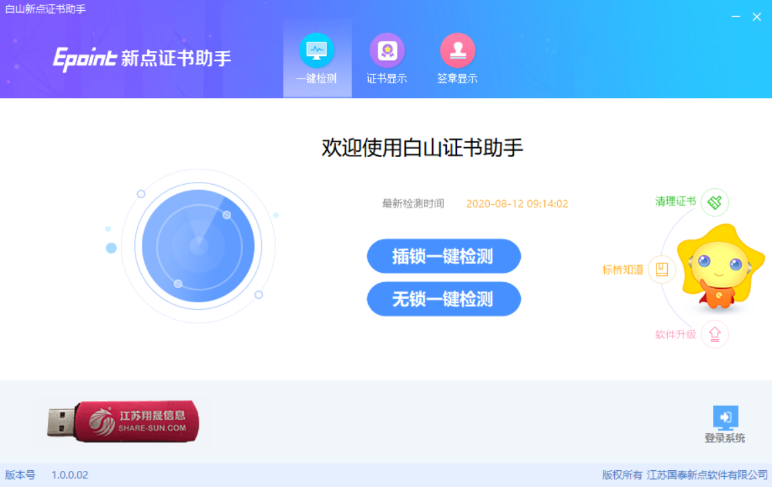

该页面主要是进行可信任站点的设置。

如果没有设置成功，请点击设置按钮即可。

* + 1. **控件检测**

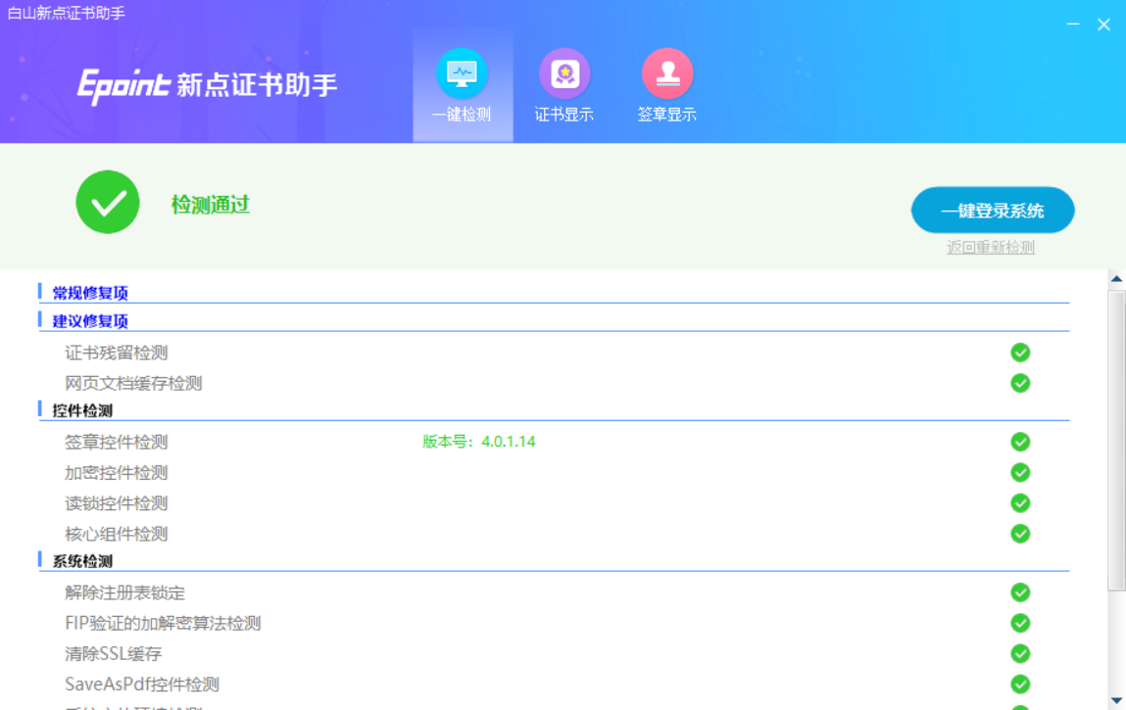

如果以上都是打勾，系统所需要控件都安装完毕了。

其中证书Key驱动，需要把您的证书Key插好以后才可以检测出来。

* + 1. **证书检测**

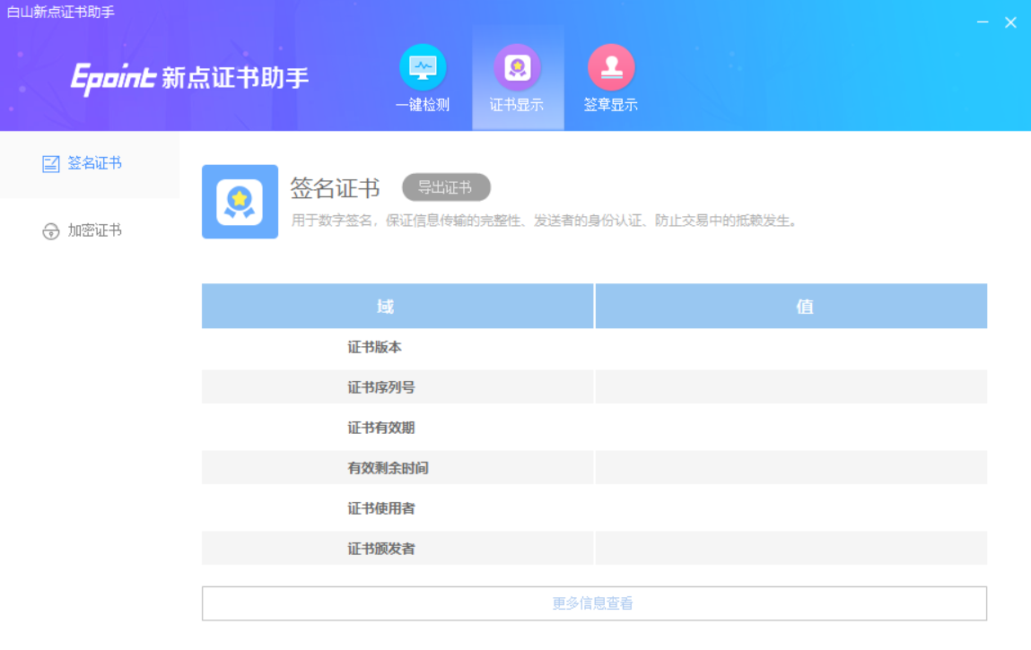

用户可以点击“立即检测”按钮，选择证书，点击“确定”按钮，输入口令，可以检测该证书Key是否可以正常使用。

如果“证书检测结果”中显示证书状态正常，则表示您的证书Key是可以正常使用的。

* + 1. **签章检测**

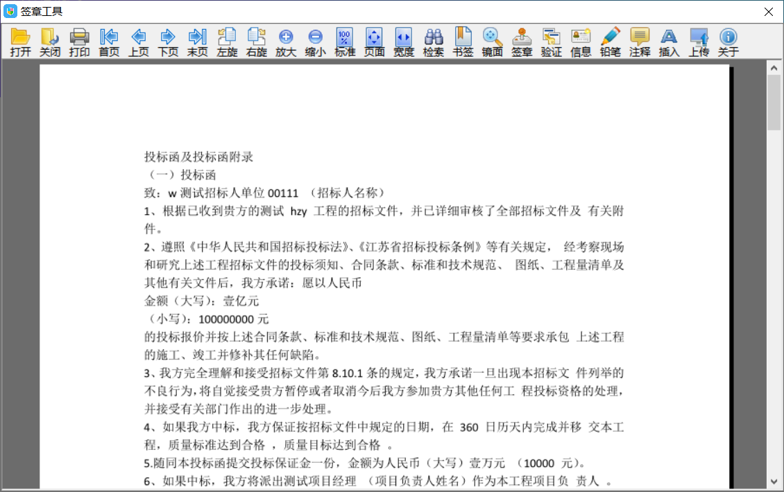

此页面是用于测试证书Key是否可以正常签章，请点击，在出现的窗口中，选择签章的名称和签章的模式，并输入您的证书Key的密码，点击确定按钮。

如果能成功加盖印章，并且有勾显示，则证明您的证书Key没有问题。

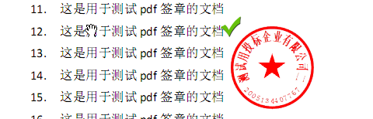

如果出现其他的提示，请及时和该项目CA联系。

* 1. **浏览器配置**
     1. **Internet选项**

为了让系统插件能够正常工作，请按照以下步骤进行浏览器的配置。

1、打开浏览器，在“工具”菜单→“Internet选项”

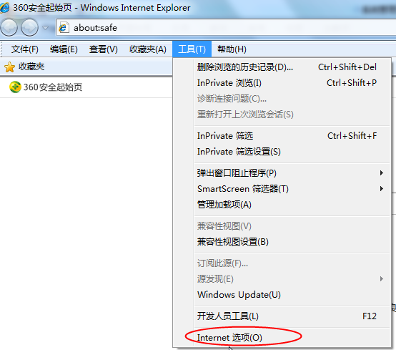

2、弹出对话框之后，请选择“安全”选项卡，具体的界面如下图：

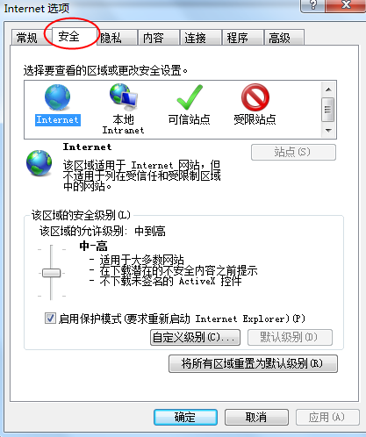

3、点击绿色的“受信任的站点”的图片，会看到如下图所示的界面：

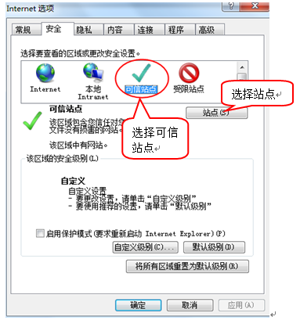

4、点击“站点” 按钮，出现如下对话框：

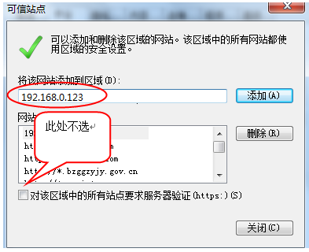

输入系统服务器的IP地址，格式例如：192.168.0.123，然后点击“添加”按钮完成添加，再按“关闭”按钮退出。

5、设置自定义安全级别，开放Active的访问权限：

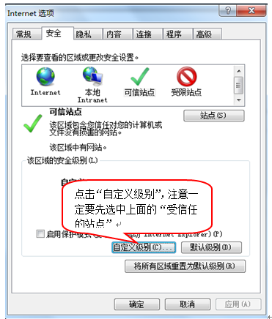

会出现一个窗口，把其中的Active控件和插件的设置全部改为启用。

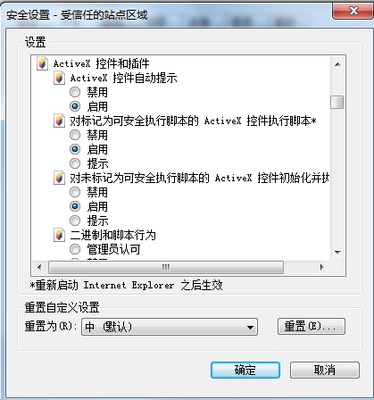

选择启用（共5个ActiveX）

文件下载设置，开放文件下载的权限：设置为启用。

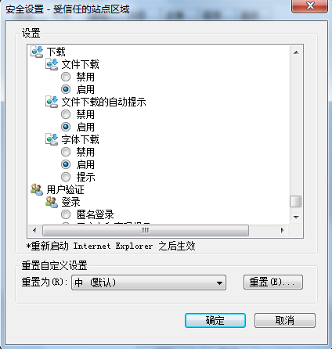

* + 1. **关闭拦截工具**

上述操作完成后，如果系统中某些功能仍不能使用，请将拦截工具关闭再试用。比如在windows工具栏中关闭弹出窗口阻止程序的操作：

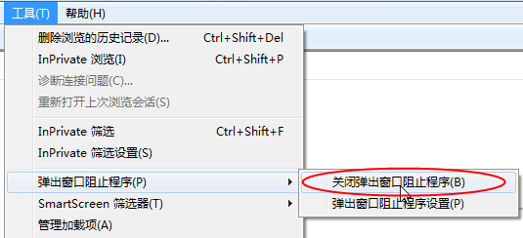

# 网上电子开评标

## 招标文件领取

**前置条件：**招标文件备案审核通过。

**基本功能：**投标人领取招标文件。

**操作步骤：**

1、选择“我的项目-项目流程-招标文件领取”菜单，进入项目管理页面。如下图：

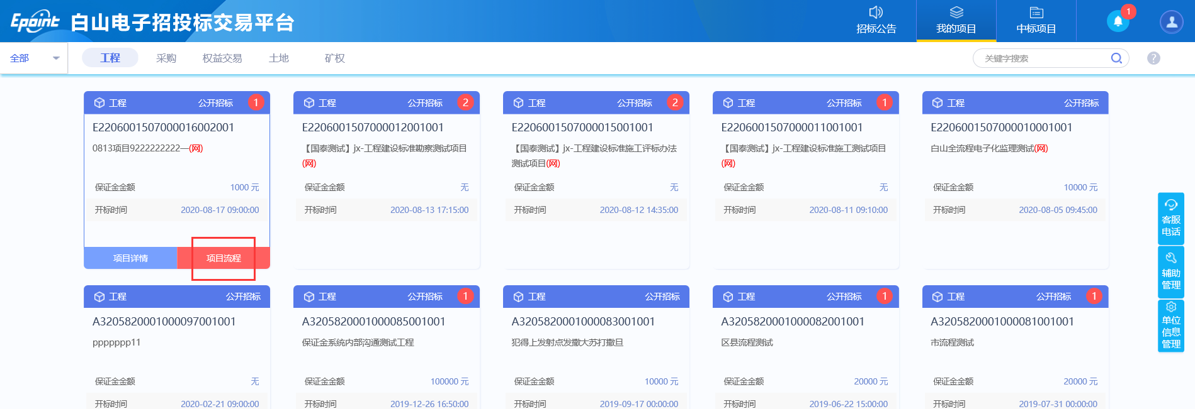

2、点击“招标文件领取”按钮，进入“招标文件下载”页面。如下图：

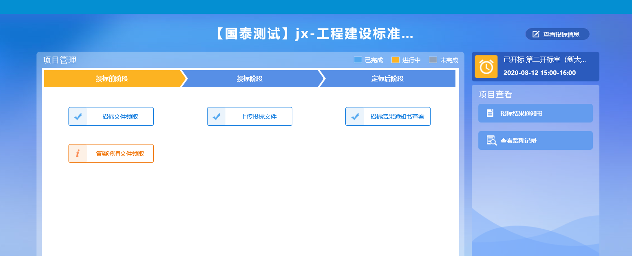

3、在“招标文件下载”页面中，点击“下载招标文件”按钮，进入文件列表。如下图：

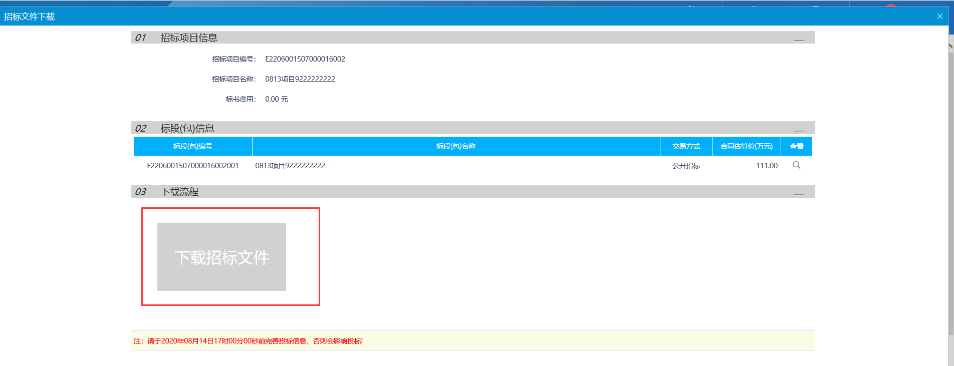

4、在文件列表，点击招标文件后方的“下载”按钮，保存招标文件。如下图：

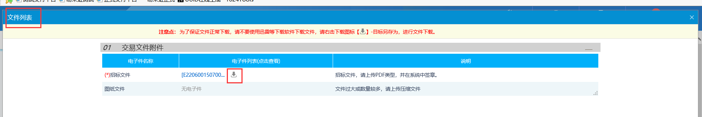



注：招标文件的后缀名为：.JLBSZF

5、下载成功后，关闭这个页面，返回到“招标文件下载”页面，此时下载招标文件”显示为橘黄色。如下图：

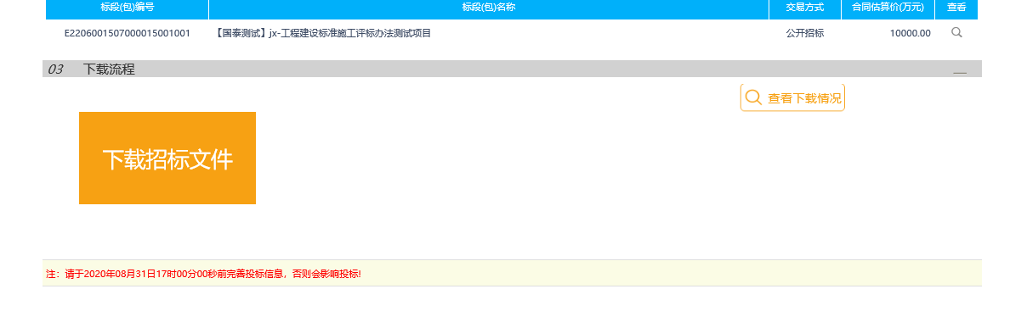

## 答疑澄清文件领取

**前置条件：**答疑澄清文件备案审核通过。

**基本功能：**投标人领取答疑澄清标文件。

**操作步骤：**

1、如有答疑澄清文件则直接领取答疑澄清文件，选择“我的项目-项目流程-答疑澄清标文件领取”菜单，进入项目管理页面。如下图：



2、点击“答疑澄清文件领取”按钮，进入“答疑澄清文件下载”页面。如下图：

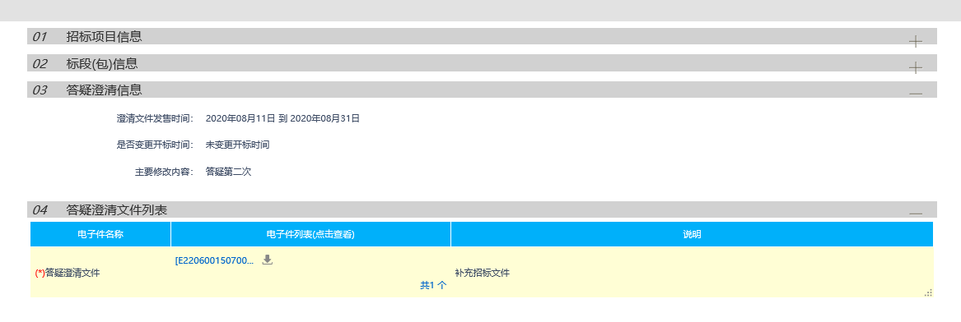

3、在答疑澄清文件列表中，点击“下载答疑澄清文件”按钮，保存答疑澄清文件。如下图：

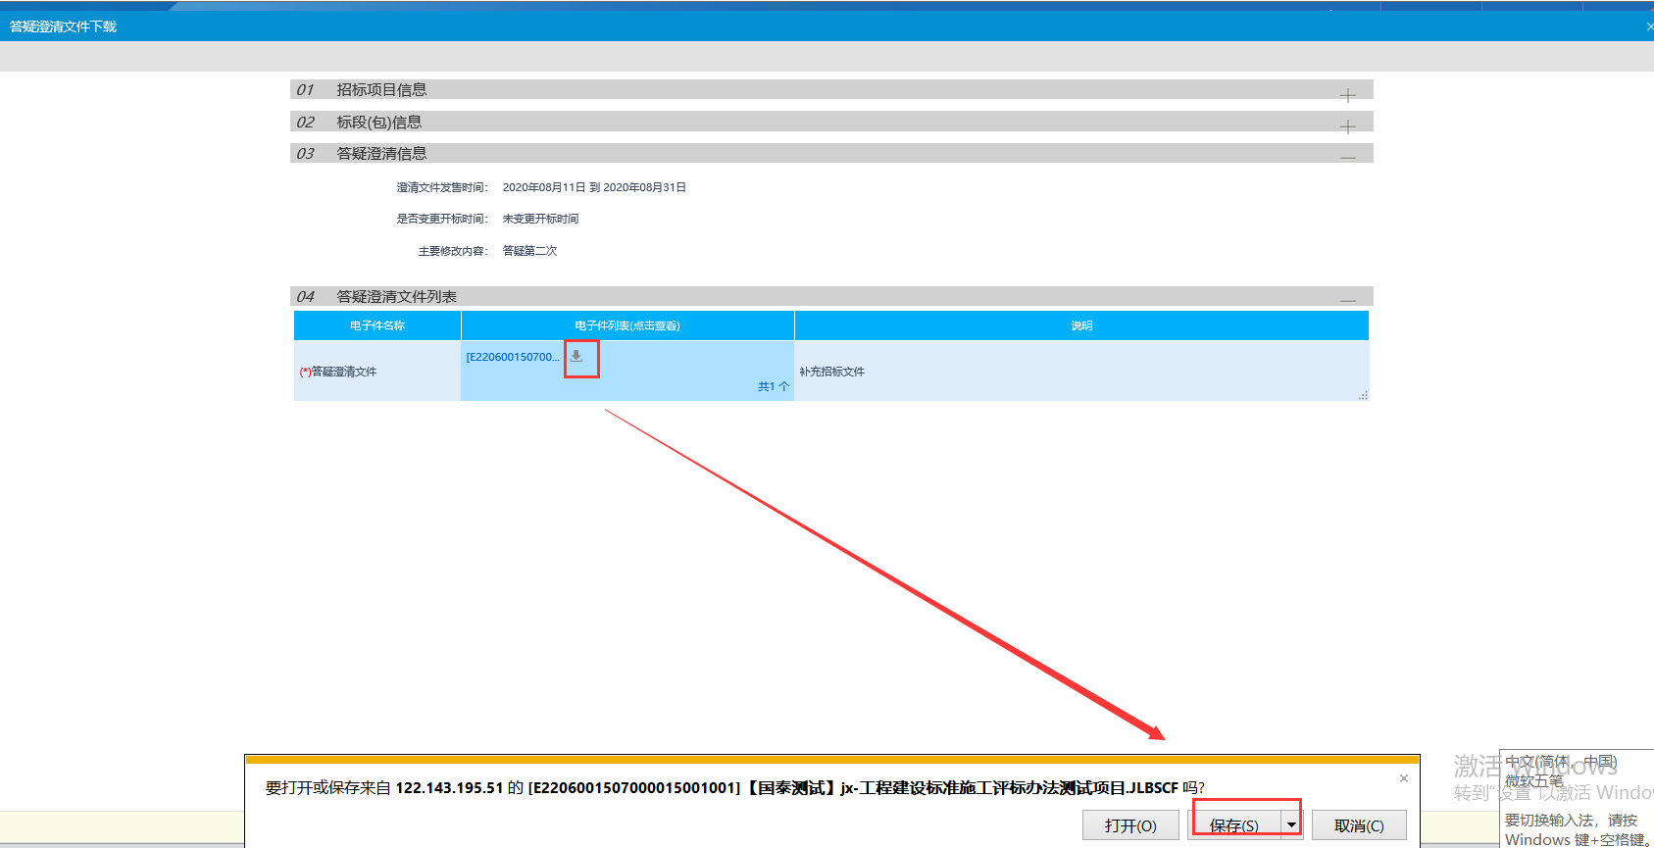

注：招标文件的后缀名为：.JLBSCF

* 1. **制作投标文件**

**前置条件：**领取招标文件或答疑澄清文件后。

**基本功能：**制作投标文件。

**操作步骤：**

1、打开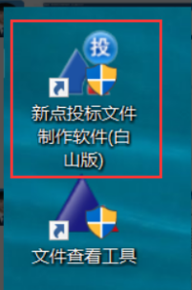软件，点击“新建工程”按钮。如下图：

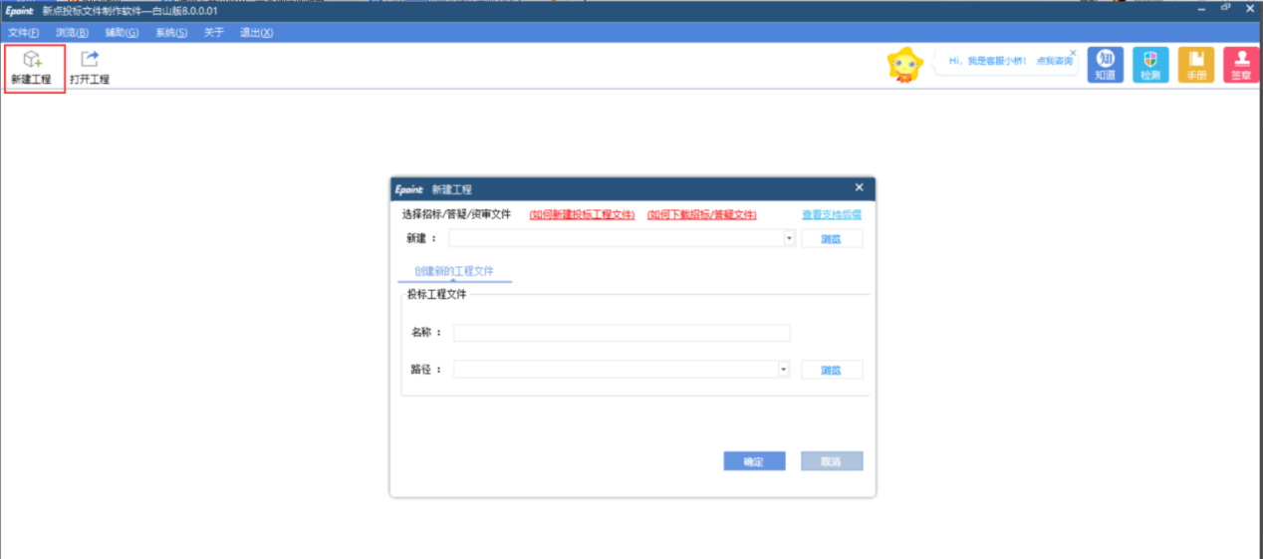

2、在新建工程界面，点击“浏览”按钮，选择招标文件或答疑澄清文件，点击“打开”按钮进行选择，选择完成后点击“确定”按钮，进入投标文件制作页面。如下图：

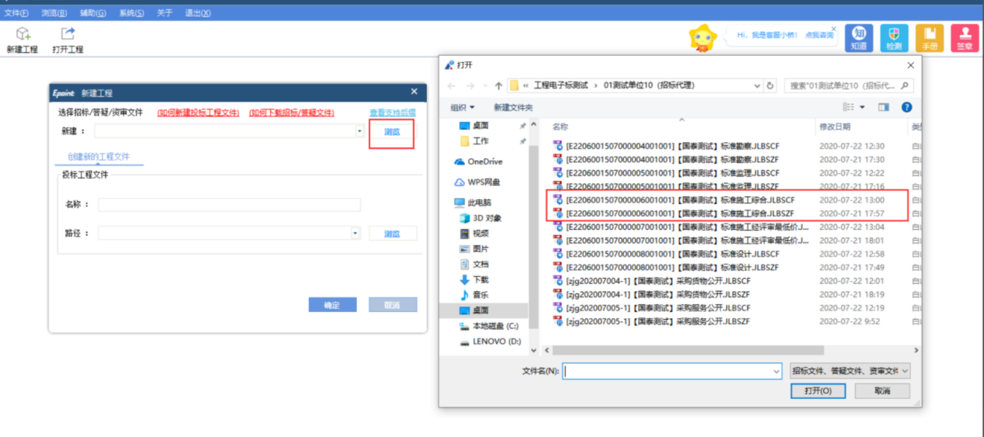

注：如有发布的答疑澄清文件，则应以答疑澄清文件为准，制作投标文件。

3、在弹出的提示页面，点击“确定”按钮，选择导出文件夹位置，导出工程量清单。如下图：

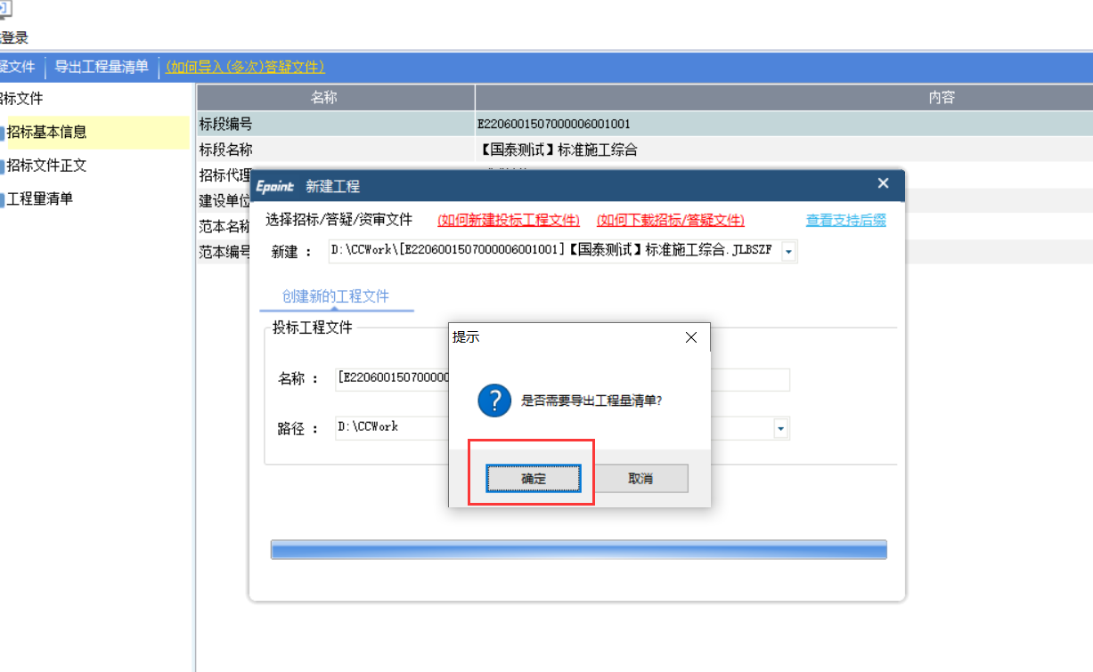

4、选择“浏览招标文件”菜单，可查看招标文件。如下图：

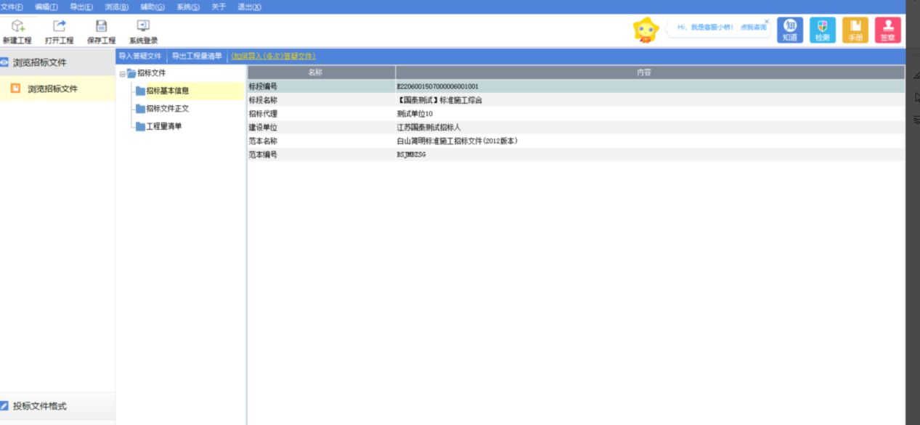

5、选择“投标文件格式—封面”菜单，填写封面信息。如下图：

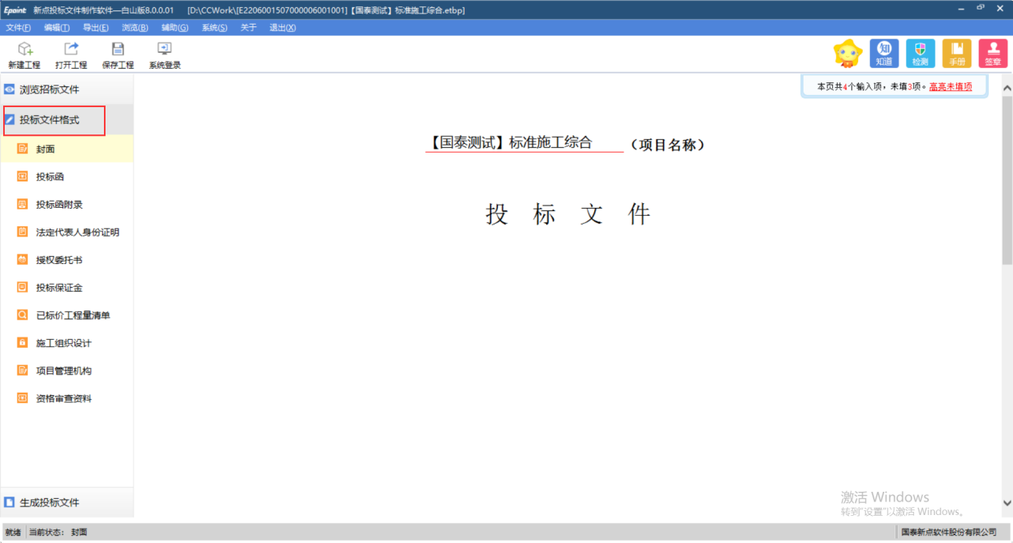

6、选择“投标文件格式—投标涵”菜单，填写投标涵信息。如下图：

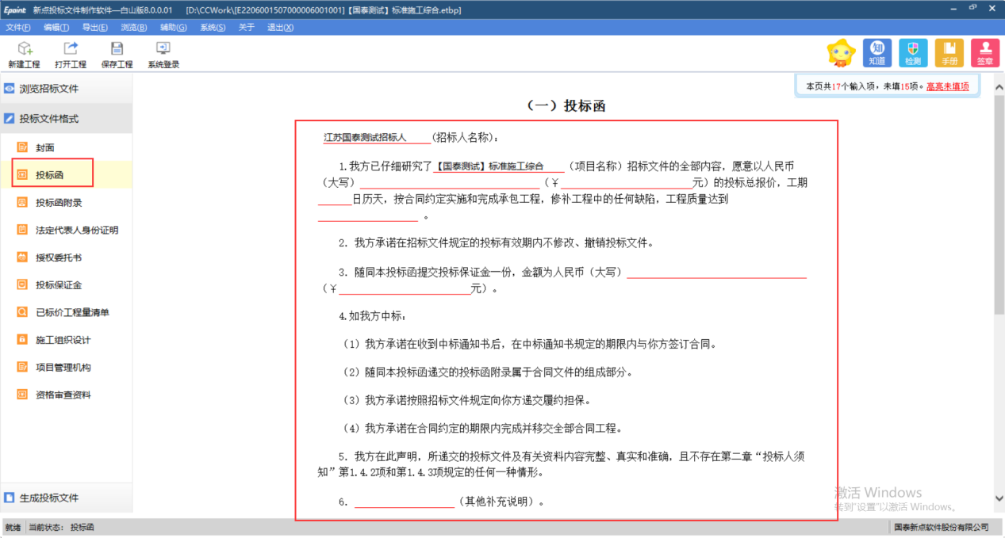

7、选择“投标文件格式—投标涵附录”菜单，填写投标涵附录信息。如下图：

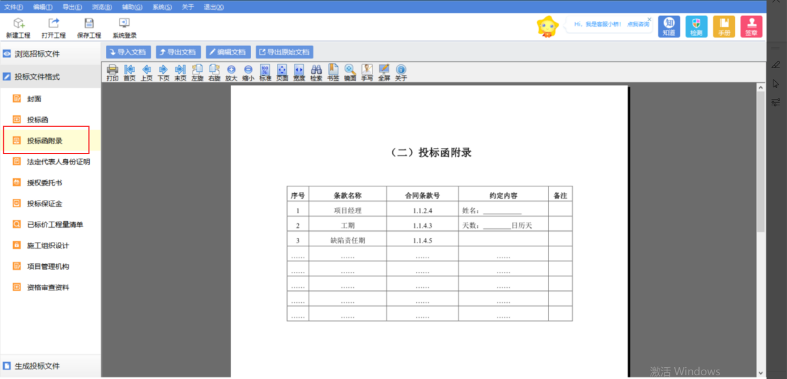

8、选择“投标文件格式—法定代表人身份证明”菜单，填写法定代表人身份证明信息。如下图：

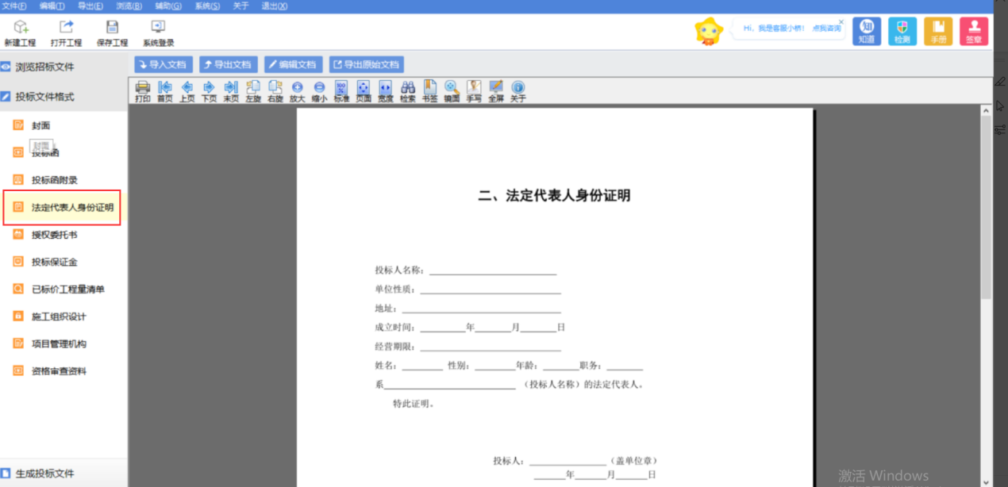

9、选择“投标文件格式—授权委托书”菜单，填写授权委托书信息。如下图：

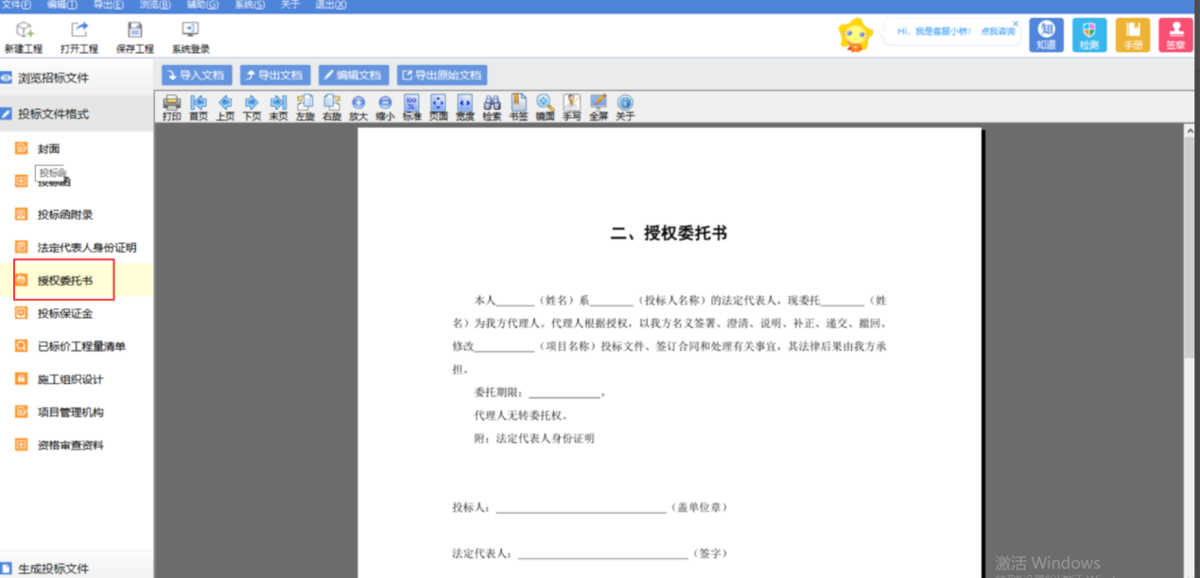

10、选择“投标文件格式—投标保证金”菜单，上传投标保证金文件。如下图：

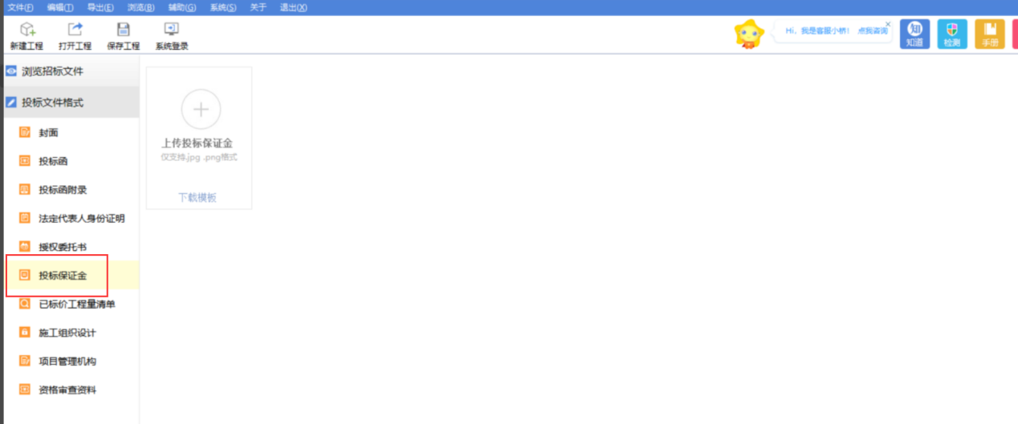

11、选择“投标文件格式—已标价工程量清单—新增清单封面扫描文件”菜单，可以新增清单封面扫描文件。如下图：

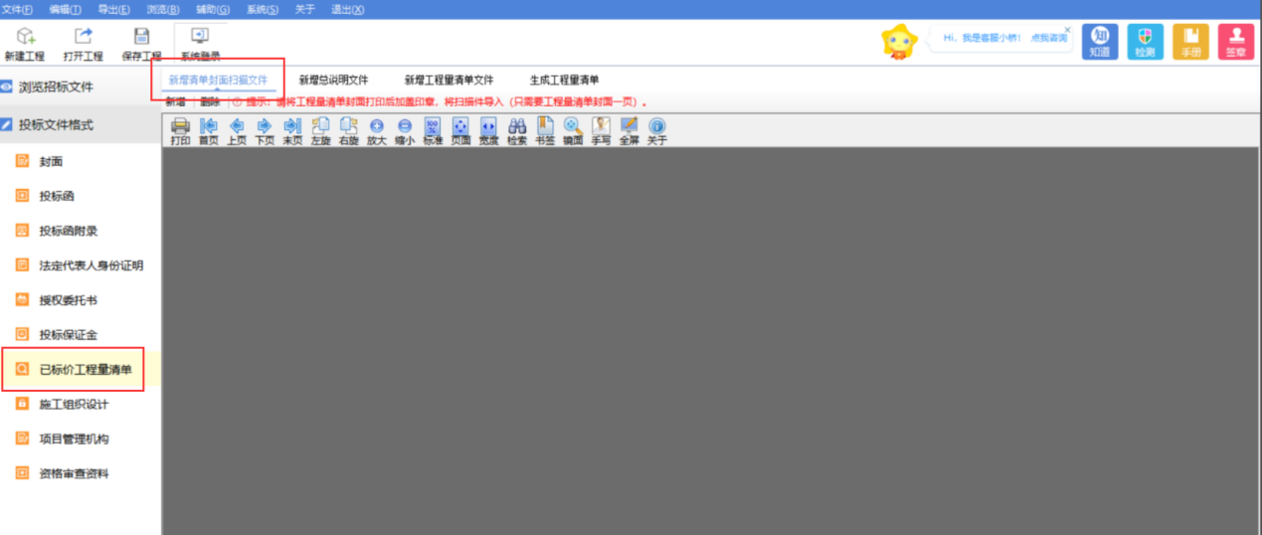

12、选择“投标文件格式—已标价工程量清单—新增总说明文件”菜单，可以新增总说明文件。如下图：

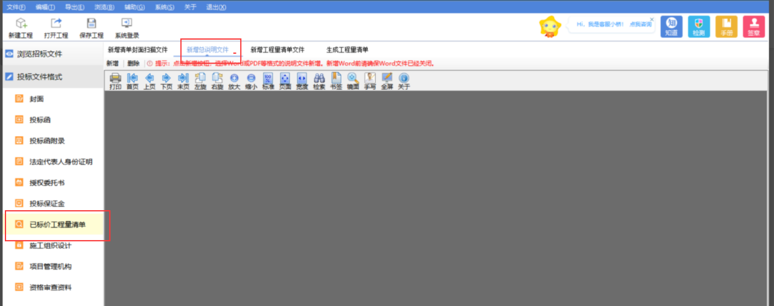

13、选择“投标文件格式—已标价工程量清单—新增工程量清单文件”菜单，可以新增工程量清单文件。如下图：

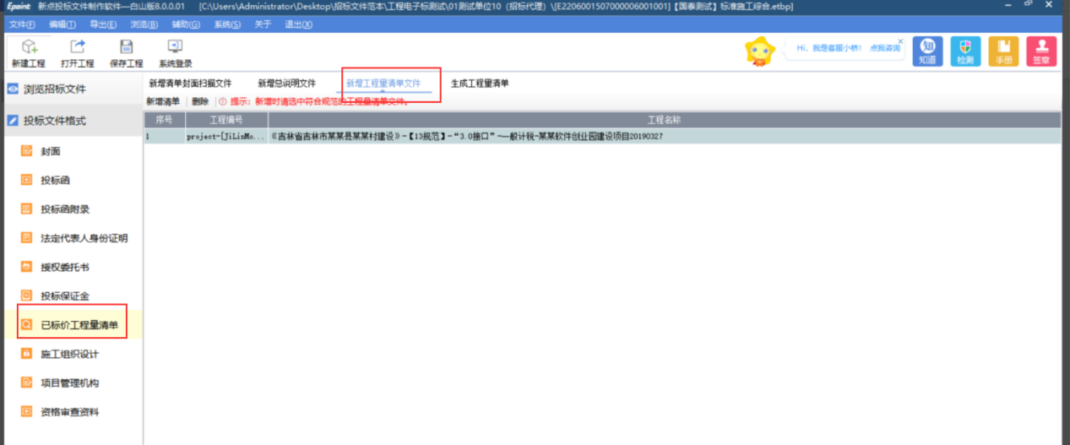

14、选择“投标文件格式—已标价工程量清单—生成工程量清单”菜单，点击“生成清单报表”按钮，可以生成工程量清单。如下图：

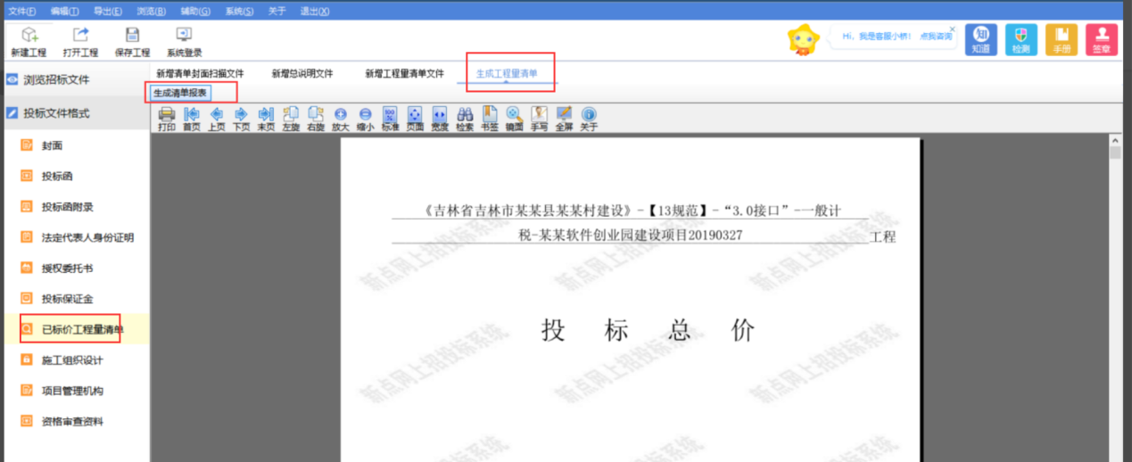

15、选择“投标文件格式—施工组织设计”菜单，可以导入、导出、编辑文档。如下图：

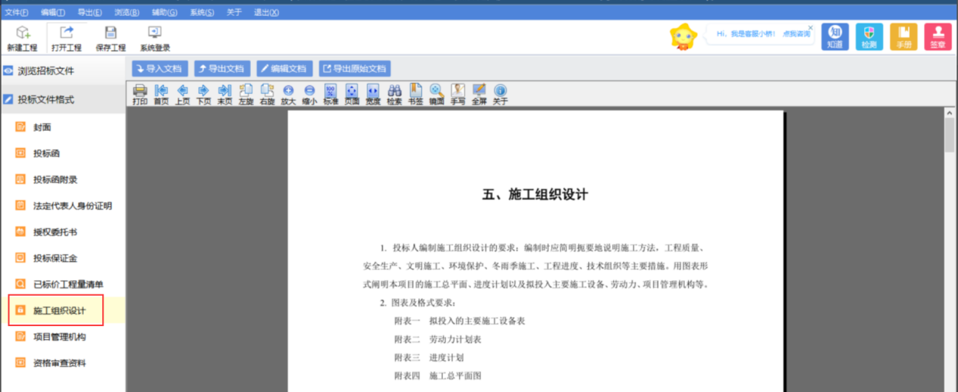

16、选择“投标文件格式—项目管理机构”菜单，可以对项目管理机构组成表和项目经理简历表的文档进行导入、导出、编辑等操作。如下图：

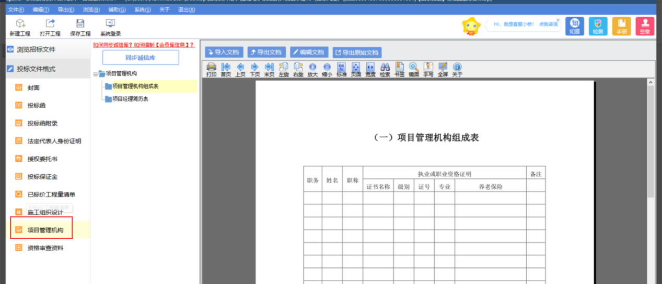

17、选择“投标文件格式—资格审查资料”菜单，可以对资格审查资料的文档进行导入、导出、编辑等操作。如下图：

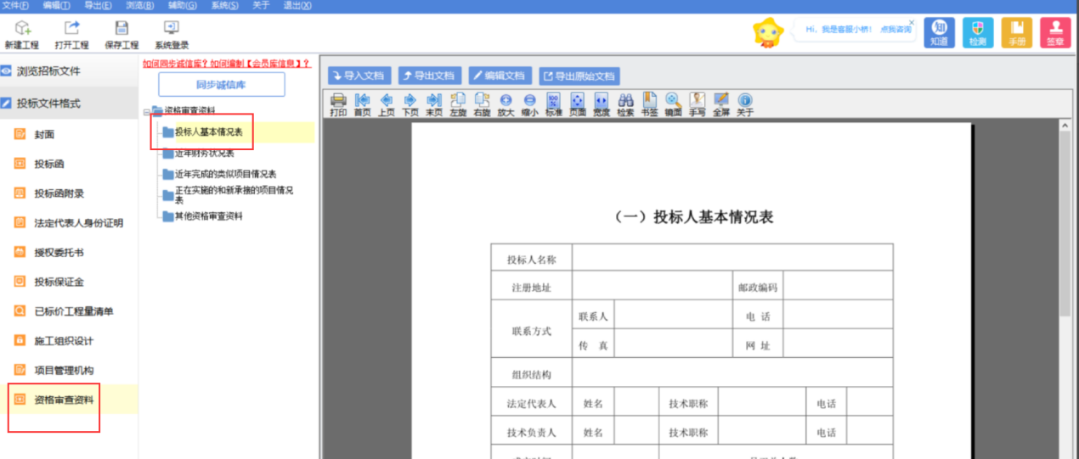

18、在“生成投标文件—批量转换”菜单，将投标文件转换为PDF文件。如下图：

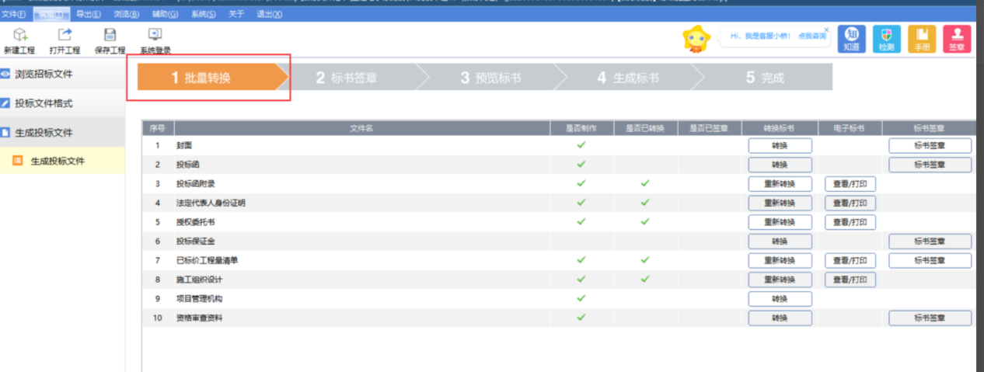

19、在“生成投标文件—标书签章”菜单，对投标文件进行签章。如下图：

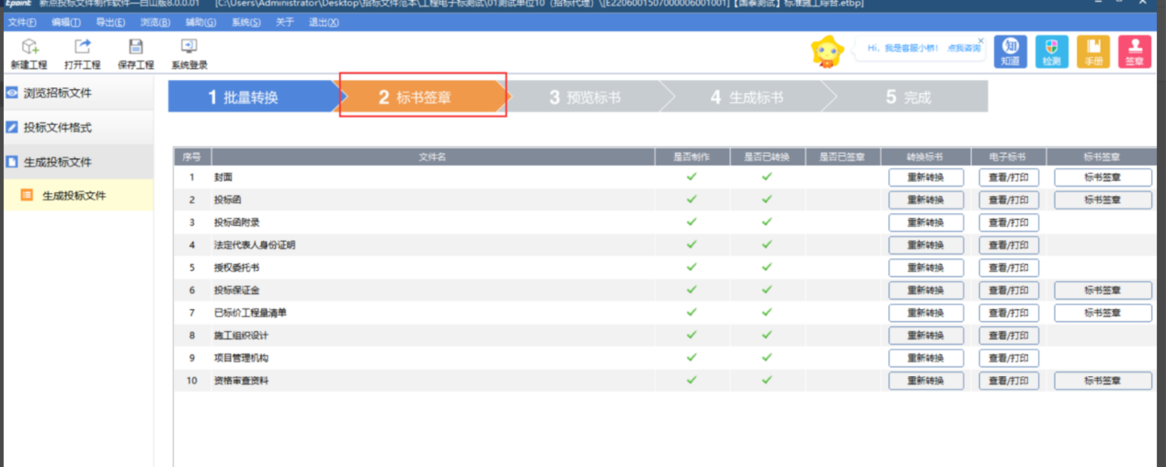

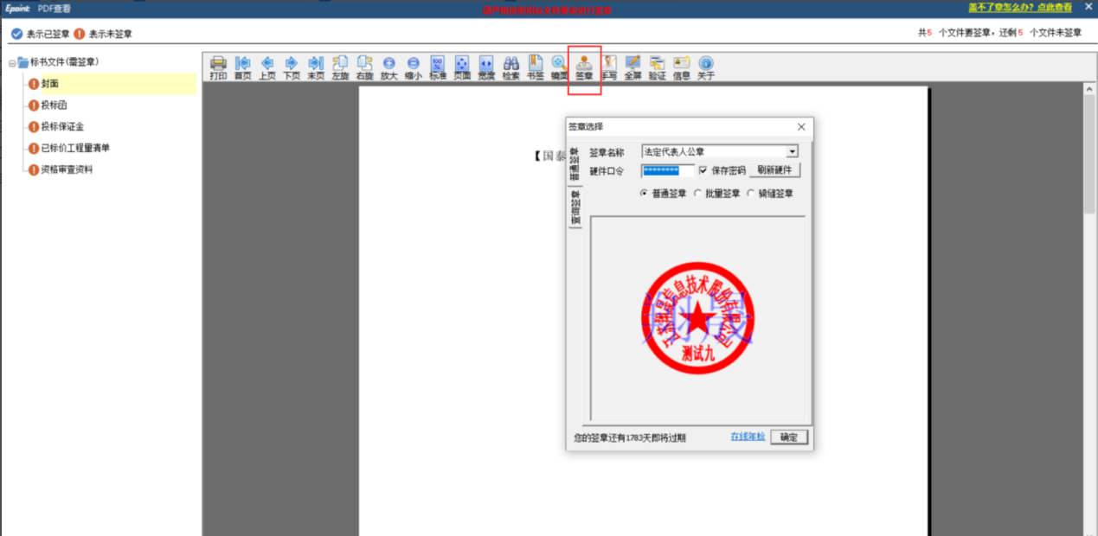

20、签章完成后，进入“生成投标文件—预览标书”菜单，可以预览投标文件。如下图：

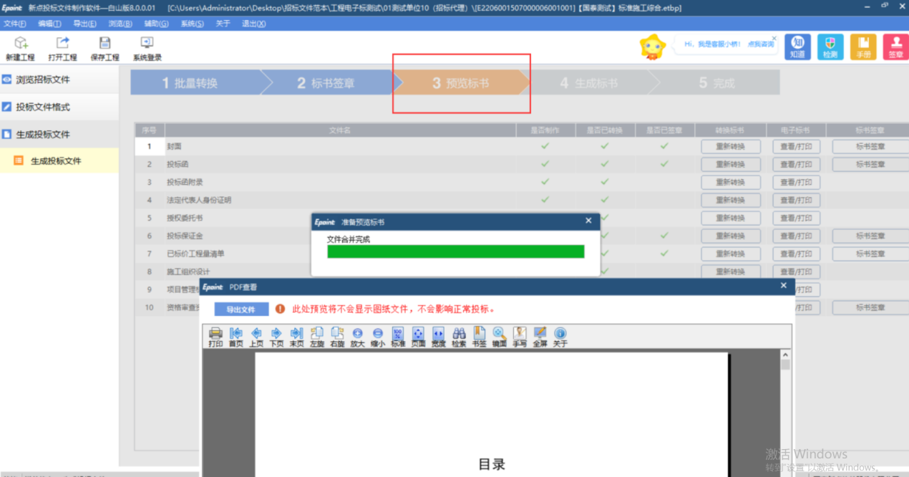

21、在“生成投标文件—生成标书”菜单，点击“确认”按钮确认标书信息。如下图：

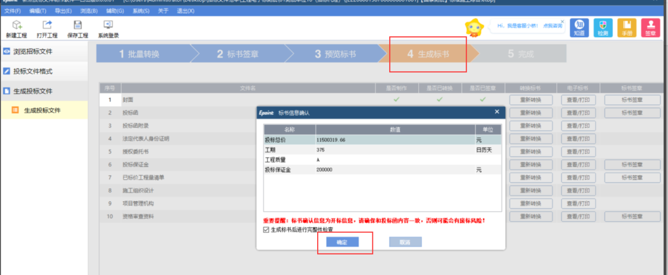

22、选择想要保存投标文件的路径。如下图：

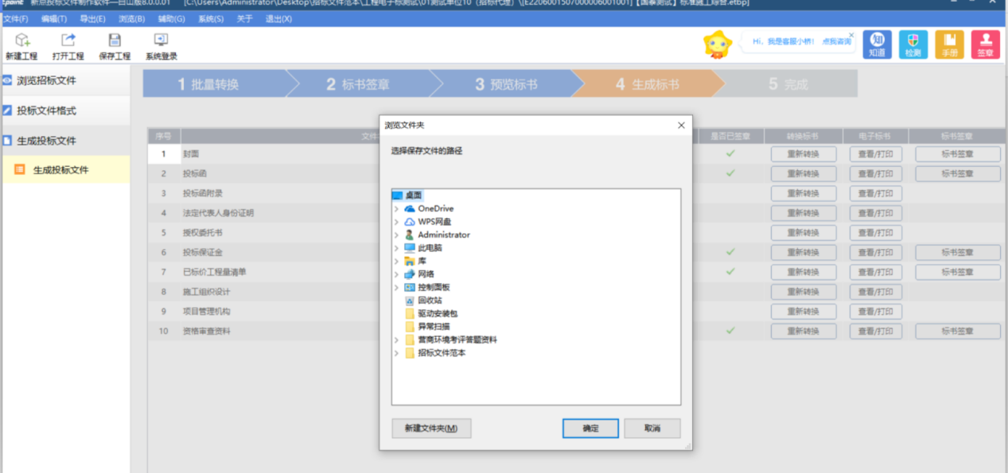

23、投标文件生成成功。如下图：

注：请务必携带当前生成标书时所插的CA锁至开标现场，并按招标文件要求进行解密。

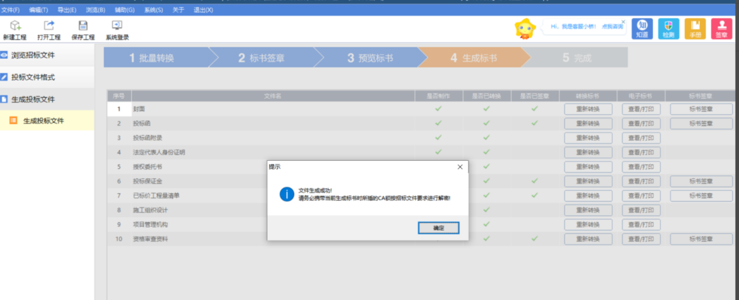

24、投标文件生成成功后，显示生成后的投标文件，点击“打印标书”按钮可打印投标文件。如下图：

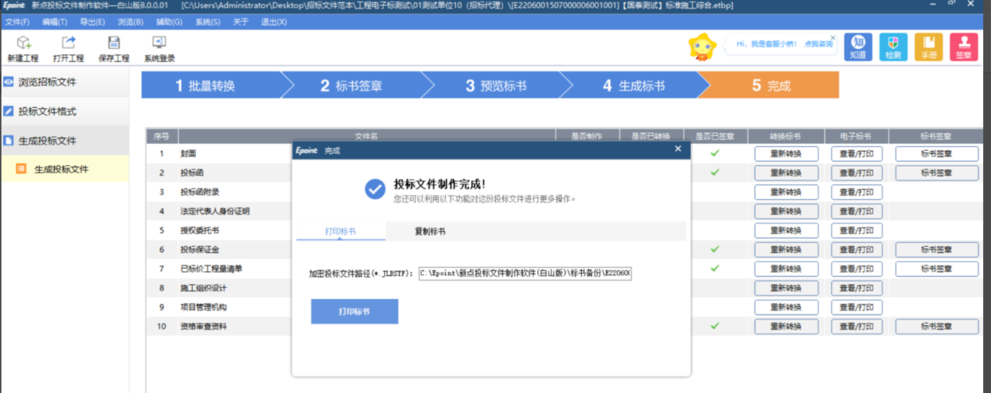

## 上传投标文件

**前置条件：**投标文件制作完成后。

**基本功能：**上传投标文件。

**操作步骤：**

1、选择“我的项目-项目流程-上传投标文件”菜单，进入上传投标文件页面。如下图：

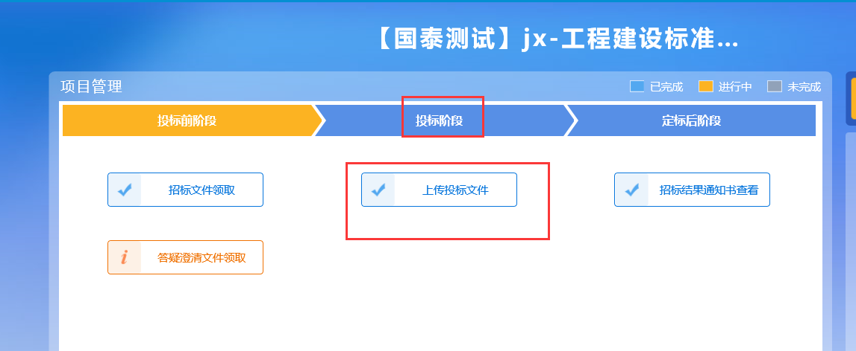

2、在上传投标文件界面，点击“上传投标文件”按钮，进入上传文件页面。如下图：

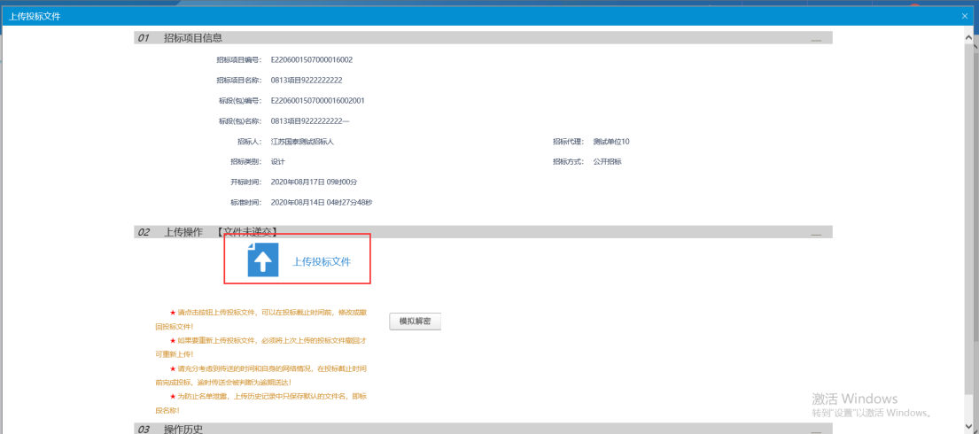

3、点击“选择文件上传”按钮，选择刚才制作的投标文件进行上传。如下图：

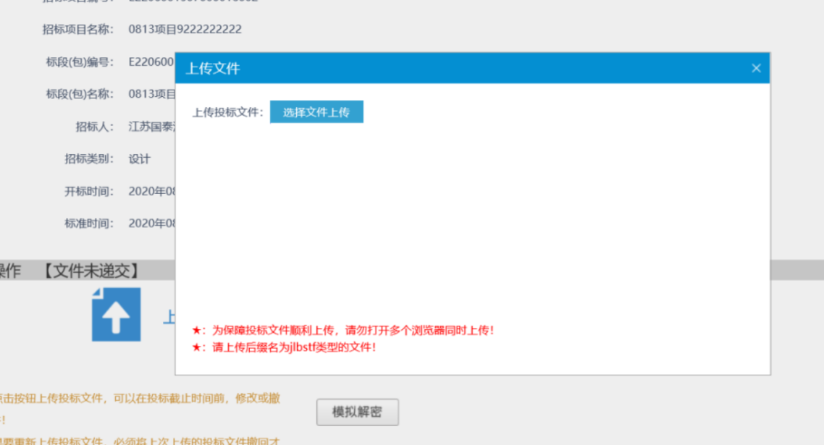

4、投标文件上传成功后，点击“确定”按钮，关闭这个页面，回到上传投标文件页面。如下图：

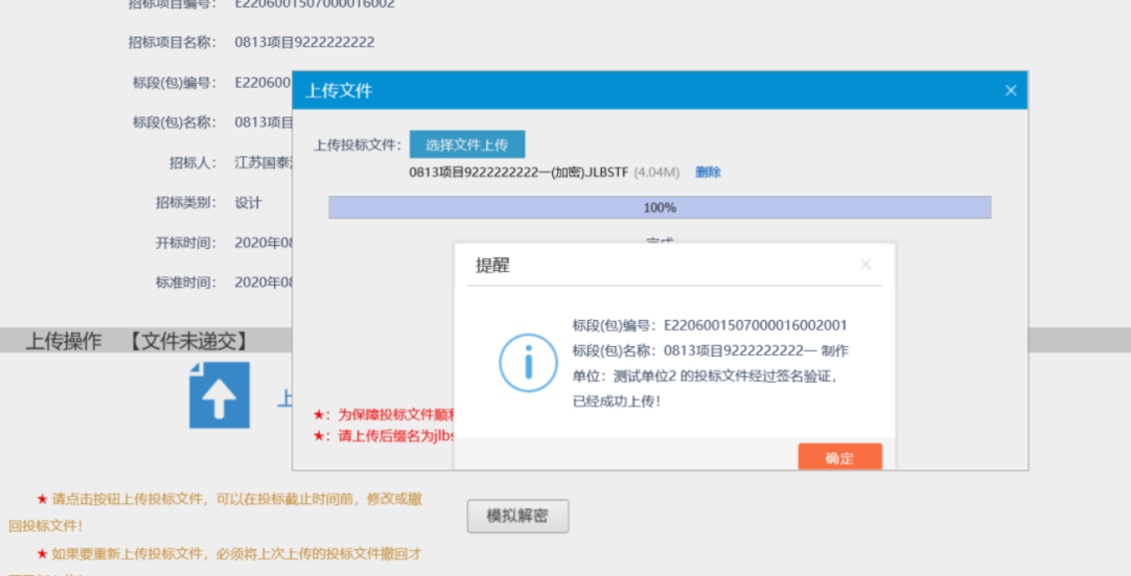

5、此时上传投标文件页面中，“上传操作”栏显示文件已递交。如下图：

